**МИНИСТЕРСТВО НАУКИ И ОБРАЗОВАНИЯ АЗЕРБАЙДЖАНСКОЙ РЕСПУБЛИКИ**

**АЗЕРБАЙДЖАНСКИЙ ГОСУДАРСТВЕННЫЙ УНИВЕРСИТЕТ НЕФТИ И ПРОМЫШЛЕННОСТИ**

**КАФЕДРА: «КОМПЬЮТЕРНАЯ ИНЖЕНЕРИЯ»**

**Предмет: «ВЕБ СИСТЕМЫ И ТЕХНОЛОГИИ»**

**КУРСОВАЯ РАБОТА**

**Тема: Разработка онлайн-справочной системы для электронной библиотеки**

Группа: 680.22

Код специальности: 050616

Студент: Гадимли Кянан

Преподаватель: Халилов М.Э

Зав.кафедрой: доц. Рагимова Н.А

**БАКУ-2025**

**ОГЛАВЛЕНИЕ**

ВВЕДЕНИЕ 3

1. ИНСТРУМЕНТЫ ДЛЯ РАЗРАБОТКИ. 4

2. ПРОЕКТИРОВАНИЕ САЙТА. 6

Создание структуры сайта 6

Добавление стиля сайта с помощью CSS 8

Разработка логики сайта с использованием JavaScript 13

Результат 16

ЗАКЛЮЧЕНИЕ. 17

СПИСОК ИСПОЛЬЗОВАННОЙ ЛИТЕРАТУРЫ. 18

**ВВЕДЕНИЕ**

Электронные библиотеки играют важную роль в современной образовательной и научной среде. С увеличением объема информации, доступной в цифровом формате, возрастает потребность в удобных и эффективных способах поиска и использования этой информации. Онлайн-справочные системы, представляющие собой интерфейсы для поиска, фильтрации и организации электронных ресурсов, становятся необходимостью в создании современного и удобного пространства для работы с библиотечными фондами. В условиях цифровизации общества такие системы дают возможность пользователям быстро и легко находить нужные книги, получать рекомендации, а также различать платные и бесплатные материалы.

Целью данной работы является проектирование и разработка онлайн-справочной системы для электронной библиотеки, которая будет включать все необходимые функции для поиска, сортировки и рекомендаций книг. В рамках работы будет разработан сайт, на котором пользователь сможет найти информацию о книгах, ознакомиться с ценами на платные издания, получить рекомендации по интересам и узнать, какие материалы доступны бесплатно. Система будет ориентирована на широкий круг пользователей, включая студентов, ученых, а также любителей чтения, и должна обеспечивать высокий уровень удобства и интуитивно понятного интерфейса.

Задачи, решаемые в рамках проекта, включают создание структуры сайта, разработку его визуальной части с использованием стилей CSS и реализацию логики работы сайта на языке JavaScript. Важным аспектом является создание функционала для поиска книг, отображения цен и фильтрации контента, а также разработка системы рекомендаций, которая будет предлагать пользователям книги, соответствующие их интересам. Основным инструментом для реализации сайта будут являться стандартные веб-технологии, такие как HTML, CSS и JavaScript, которые обеспечат необходимую функциональность и адаптивность.

Разработка сайта будет ориентирована на использование современных подходов и инструментов, что позволит создать проект, отвечающий требованиям к удобству, производительности и доступности. В ходе работы также будет рассмотрен процесс проектирования пользовательского интерфейса, который учитывает различные аспекты удобства и простоты взаимодействия с системой. Результатом работы станет полноценный сайт, который может быть использован как основа для создания более сложных систем электронных библиотек в будущем.

1. **ИНСТРУМЕНТЫ ДЛЯ РАЗРАБОТКИ**

Для создания эффективной онлайн-справочной системы был проведён анализ современных технологий веб-разработки, в результате которого были выбраны инструменты, соответствующие следующим требованиям:

* широкая распространённость и поддержка;
* наличие открытых библиотек и компонентов для ускорения разработки;
* высокая производительность и масштабируемость решений;
* удобство интеграции между клиентской и серверной частями системы.

### Языки программирования и разметки

* **HTML (HyperText Markup Language)**  
  HTML является основным строительным блоком для создания веб-страниц. Он используется для разметки структуры сайта, организации контента и создания элементов пользовательского интерфейса. В данном проекте HTML был использован для разработки страниц сайта, на которых будут отображаться книги, списки, формы поиска и рекомендации. HTML позволяет создавать теги, такие как заголовки, списки, таблицы и ссылки, которые обеспечивают структурированность информации и удобство ее восприятия пользователем. Важной особенностью является использование семантических тегов, таких как <header>, <footer>, <article>, что помогает улучшить доступность сайта и его совместимость с поисковыми системами.
* **CSS (Cascading Style Sheets)**  
  CSS играет ключевую роль в дизайне сайта. Этот язык стилей позволяет не только задать внешний вид элементов, но и сделать сайт адаптивным, чтобы он корректно отображался на различных устройствах (компьютерах, планшетах, мобильных телефонах). В рамках проекта CSS использовался для стилизации всех визуальных аспектов сайта: настройки цветов, шрифтов, отступов, размеров элементов, расположения контента и создания красивых анимаций. Благодаря применению медиазапросов (media queries), сайт был адаптирован для разных разрешений экранов, что делает его удобным для пользователей с различными устройствами. Кроме того, с помощью CSS было реализовано визуальное разделение информации, которое облегчает восприятие данных пользователем.
* **JavaScript**  
  JavaScript является языком программирования, который позволяет добавить интерактивность и динамическую логику на сайт. В данном проекте JavaScript используется для создания функционала, такого как поиск по книгам, фильтрация контента, отображение динамических рекомендаций, а также реализация форм для обратной связи и подписки на новости. Благодаря этому языку веб-страницы становятся более интерактивными, улучшая взаимодействие с пользователем. В частности, JavaScript позволяет создавать модальные окна, обновлять данные на странице без перезагрузки (с помощью AJAX), а также обрабатывать пользовательский ввод, проверяя данные формы перед отправкой. Важно отметить, что именно JavaScript отвечает за создание интерактивных элементов, таких как карусели, слайдеры, динамические списки и кнопки.
* **VS Code (Visual Studio Code)**  
  Для написания кода был выбран редактор VS Code, который является одним из самых популярных и функциональных инструментов среди разработчиков. Это легкий и быстрый текстовый редактор с множеством расширений, которые значительно упрощают работу. VS Code поддерживает автодополнение кода, синтаксическое выделение, отладку, а также интеграцию с системой контроля версий Git. Этот инструмент позволяет работать с различными языками программирования, включая HTML, CSS и JavaScript, и предоставляет гибкие возможности для разработки веб-приложений. Использование VS Code улучшает производительность и удобство разработки.
* **Google Chrome (для тестирования)**  
  Браузер Google Chrome был использован для тестирования сайта, так как он предоставляет мощные инструменты для отладки и оптимизации веб-страниц. Встроенные инструменты разработчика позволяют отслеживать ошибки в коде, анализировать производительность сайта, а также проверять его адаптивность и корректную работу на различных устройствах. Chrome является кроссбраузерным инструментом, и его популярность среди пользователей делает его идеальным выбором для тестирования. Также в ходе разработки использовался режим "Mobile View", который помогает тестировать сайт на различных мобильных устройствах.
* **Figma**  
  Figma использовалась для проектирования визуального интерфейса сайта. Это мощный инструмент для создания прототипов и макетов, который позволяет быстро создавать и редактировать дизайн, а также сотрудничать с другими разработчиками. В рамках этого проекта Figma использовалась для разработки основных макетов страниц, размещения элементов, таких как кнопки, поля поиска, слайды, иконки. Создание прототипов в Figma позволило наглядно представить внешний вид сайта до его реализации в коде, что значительно ускорило процесс разработки и согласования дизайн

**2. ПРОЕКТИРОВАНИЕ САЙТА**

**Создание структуры сайта**

При разработке онлайн-справочной системы для электронной библиотеки ключевым шагом является создание структуры сайта с использованием языка разметки HTML. Это позволяет организовать и структурировать информацию таким образом, чтобы она была доступна и понятна для пользователя. В процессе разработки был создан основной каркас сайта, включающий несколько страниц и разделов, таких как главная страница, рекомендации, цены на книги, список платных и бесплатных книг, а также форма поиска.

Каждая страница была разделена на логические блоки, такие как шапка (header), основная часть (main), боковая панель (sidebar) и подвал (footer). Для навигации по сайту использовались ссылки и якоря, что позволило пользователям быстро переходить между различными разделами. Структура сайта была построена с учетом семантической верстки, что улучшает восприятие контента и способствует лучшей индексации в поисковых системах.

На рисунке 2.1 изображена начальная страница HTML с основными тэгами и вся информация будет располагаться в тэге <body> </body>

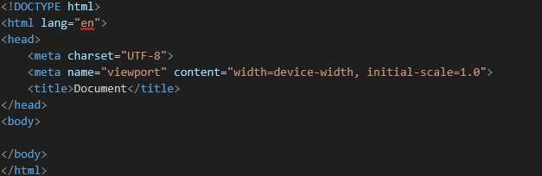

Рис. 2.1

**Добавление стиля сайта с помощью CSS**

Для оформления внешнего вида онлайн-справочной системы электронной библиотеки использовался язык каскадных таблиц стилей (CSS). CSS позволил задать индивидуальный стиль для всех элементов сайта, улучшить визуальное восприятие информации и создать комфортные условия для взаимодействия пользователя с системой.

В процессе разработки были применены следующие основные возможности CSS:

1. **Стилизация текста и шрифтов**  
   Использовались различные шрифты, размеры текста, межстрочные интервалы и начертания для оформления заголовков, основного текста и ссылок. Это помогло сделать интерфейс более читаемым и эстетически привлекательным.
2. **Работа с цветами и фоном**  
   Для каждой страницы и секции был выбран определенный цвет фона, гармонирующий с общей тематикой библиотеки. Также применялись цветовые акценты для выделения кнопок, ссылок и важных уведомлений.
3. **Оформление блоков и карточек**  
   С помощью CSS были заданы размеры, отступы, границы, тени и скругления для различных блоков (например, карточек книг, секций рекомендаций, списков платных и бесплатных книг). Это придало дизайну современный и структурированный вид.
4. **Создание адаптивной верстки**  
   Использовались медиазапросы (media queries), чтобы сайт корректно отображался на устройствах с разными размерами экранов — от компьютеров до смартфонов и планшетов. Таким образом, сайт стал удобным для использования на любом устройстве.
5. **Стилизация форм и кнопок**  
   Формы поиска книг и другие элементы взаимодействия были оформлены с использованием стилизованных полей ввода, кнопок с плавной анимацией при наведении и фокусировке, что повысило удобство пользовательского опыта.
6. **Анимации и плавные переходы**  
   Для создания более живого интерфейса применялись CSS-анимации и эффекты переходов (transition), например, для плавного появления меню, изменения цвета кнопок при наведении или появления всплывающих окон с рекомендациями книг.
7. **Создание сеток и размещение контента**  
   При помощи Flexbox и CSS Grid был организован аккуратный макет страниц. Элементы автоматически выравнивались и подстраивались под разные разрешения экранов, обеспечивая красивое и удобное расположение контента.

**Примеры основных свойств CSS, использованных в проекте:**

* color, background-color — для цвета текста и фона
* font-family, font-size, font-weight — для стилизации текста
* margin, padding — для управления внешними и внутренними отступами
* border, border-radius, box-shadow — для оформления карточек и блоков
* display: flex, display: grid — для создания гибкой структуры размещения элементов
* transition, animation — для добавления эффектов плавности
* @media — для адаптивного дизайна

**Разработка логики сайта с использованием JavaScript**

Для обеспечения интерактивности и динамического поведения онлайн-справочной системы электронной библиотеки был использован язык программирования JavaScript. Его применение позволило значительно расширить функциональные возможности сайта, улучшить удобство работы пользователей и сделать интерфейс более живым и отзывчивым.

В процессе разработки логики сайта с помощью JavaScript были реализованы следующие функции:

1. **Реализация динамического поиска книг**  
   JavaScript позволил создать функцию поиска по каталогу книг. При вводе пользователем запроса в поле поиска происходил мгновенный фильтр доступных книг без необходимости перезагрузки страницы. Это улучшило скорость работы сайта и сделало взаимодействие более удобным.
2. **Добавление рекомендаций по интересам**  
   С помощью JavaScript были реализованы динамические рекомендации книг на основе ранее выбранных пользователем жанров или интересов. Система подбирает книги и выводит их в отдельном разделе, что помогает пользователю быстрее найти интересующую литературу.
3. **Создание всплывающих окон и модальных окон**  
   Для отображения дополнительной информации о книге, такой как цена, автор, описание, использовались модальные окна. При клике на книгу пользователь мог увидеть подробности без перехода на другую страницу, что повышает удобство навигации.
4. **Обработка форм и отправка данных**  
   JavaScript обрабатывал формы поиска, фильтрации книг и другие интерактивные элементы. Проверка введённых данных происходила на стороне клиента перед их отправкой, что позволило избежать ошибок и повысить надёжность работы системы.
5. **Управление отображением контента**  
   Логика отображения списков платных и бесплатных книг также была реализована с помощью JavaScript. При выборе пользователем соответствующей категории происходила фильтрация и обновление списка без перезагрузки страницы.
6. **Анимация элементов и интерактивные эффекты**  
   Для создания более приятного пользовательского опыта использовались JavaScript-анимации: плавное появление блоков, подсветка кнопок при наведении, скрытие и отображение меню навигации при скролле страницы.

**Примеры основных возможностей JavaScript, использованных в проекте:**

* Работа с элементами DOM (document.querySelector, document.getElementById)
* Обработка событий (addEventListener) — например, клик по кнопке или ввод в поле поиска
* Создание и управление модальными окнами
* Использование массивов и объектов для хранения и обработки данных о книгах
* Применение условий (if-else) для фильтрации контента
* Анимация с помощью изменения CSS-классов через JavaScript

**Результат**

**Верхнее меню (навигационная панель)**

Навигационное меню, расположенное в верхней части страницы, является одним из важнейших элементов интерфейса сайта. Его основная задача — обеспечить пользователю быстрый и логичный доступ к основным разделам электронной библиотеки. В представленном проекте меню включает следующие пункты: «Каталог», «Рекомендации», «Отзывы» и «О нас». Такое расположение и структура позволяют легко ориентироваться даже новым пользователям.

Навигация выполнена в виде горизонтального меню, что является привычным и удобным форматом в современных веб-интерфейсах. Слева размещено название сайта — «Электронная библиотека», которое не только играет роль логотипа, но и задаёт общий стиль оформления страницы. Справа размещены ссылки на функциональные разделы, при этом они визуально отделены от названия, что создаёт сбалансированный и читаемый макет.

С технической точки зрения, навигационное меню реализовано с помощью HTML и CSS, а при необходимости может быть дополнено JavaScript для динамического поведения (например, при прокрутке или адаптации к мобильным устройствам). Данный элемент обеспечивает удобство, сокращает количество действий пользователя и является обязательной частью любого сайта с обширной структурой.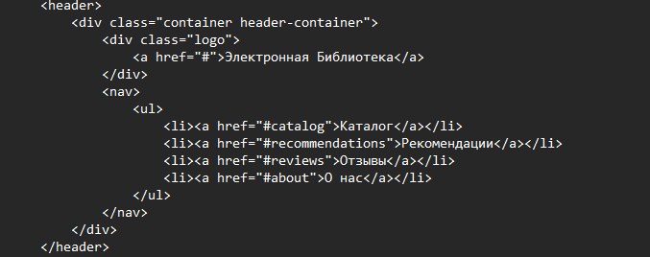

Код для создания «Шапки сайта»



Рис. 2.2 (Шапка сайта)

**Секция поиска и фильтрации** — это ключевой функциональный элемент сайта электронной библиотеки, предназначенный для быстрой навигации по обширному книжному каталогу. Её основная цель — предоставить пользователю удобный способ найти нужную книгу по названию или автору, а также отфильтровать список по определённому жанру. Подобная реализация критически важна для сайтов с большим объёмом контента, так как облегчает доступ к информации.

Визуально секция представлена заголовком «Найдите свою книгу», за которым следует информационный текст, подчёркивающий богатство коллекции — «Более 10,000 книг в нашей коллекции». Далее расположена строка поиска с placeholder'ом «Введите название книги или автора…» и кнопкой «Поиск». Ниже находятся кнопки жанровых фильтров: «Художественная», «Научная», «Фантастика», «Детектив», «Бизнес». Эти фильтры позволяют пользователю мгновенно ограничить вывод книг до интересующей категории.

С технической точки зрения поиск реализуется на JavaScript, HTML и может быть дополнен backend-обработкой. Взаимодействие с фильтрами может быть реализовано как через классы и data-атрибуты, так и через запросы к базе данных при наличии серверной части.

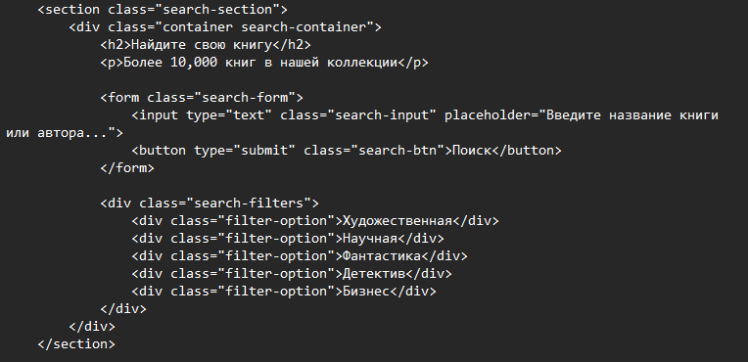

Код для создания секции «Поиск»

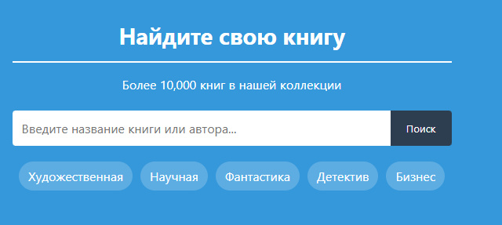

Рис. 2.3 (Раздел поиска на сайте)

**Каталог книг —** это центральный раздел сайта электронной библиотеки, где представлена основная информация о доступных произведениях. Его основная задача — отобразить список книг в удобной и визуально привлекательной форме, предоставив ключевые сведения: название, автор, обложка, рейтинг и функциональные кнопки для дальнейших действий.

Каждая книга в каталоге отображается в виде отдельной карточки. Карточка включает изображение обложки, заголовок, имя автора, визуальную оценку (звёзды) и две кнопки: «Читать» и «Отзывы». Кнопка «Читать» направляет пользователя к онлайн-читалке или полному описанию, а «Отзывы» — к пользовательским мнениям о книге. Такой подход создаёт эффект реальной полки с книгами, где каждая карточка выглядит как мини-обложка, дополненная краткой информацией. Каталог имеет адаптивный дизайн, что позволяет ему корректно отображаться как на компьютерах, так и на мобильных устройствах.

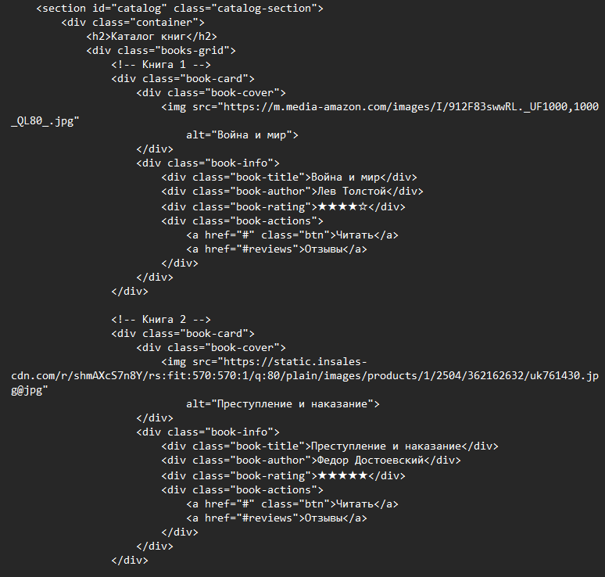

Код для создания раздела «Каталог»

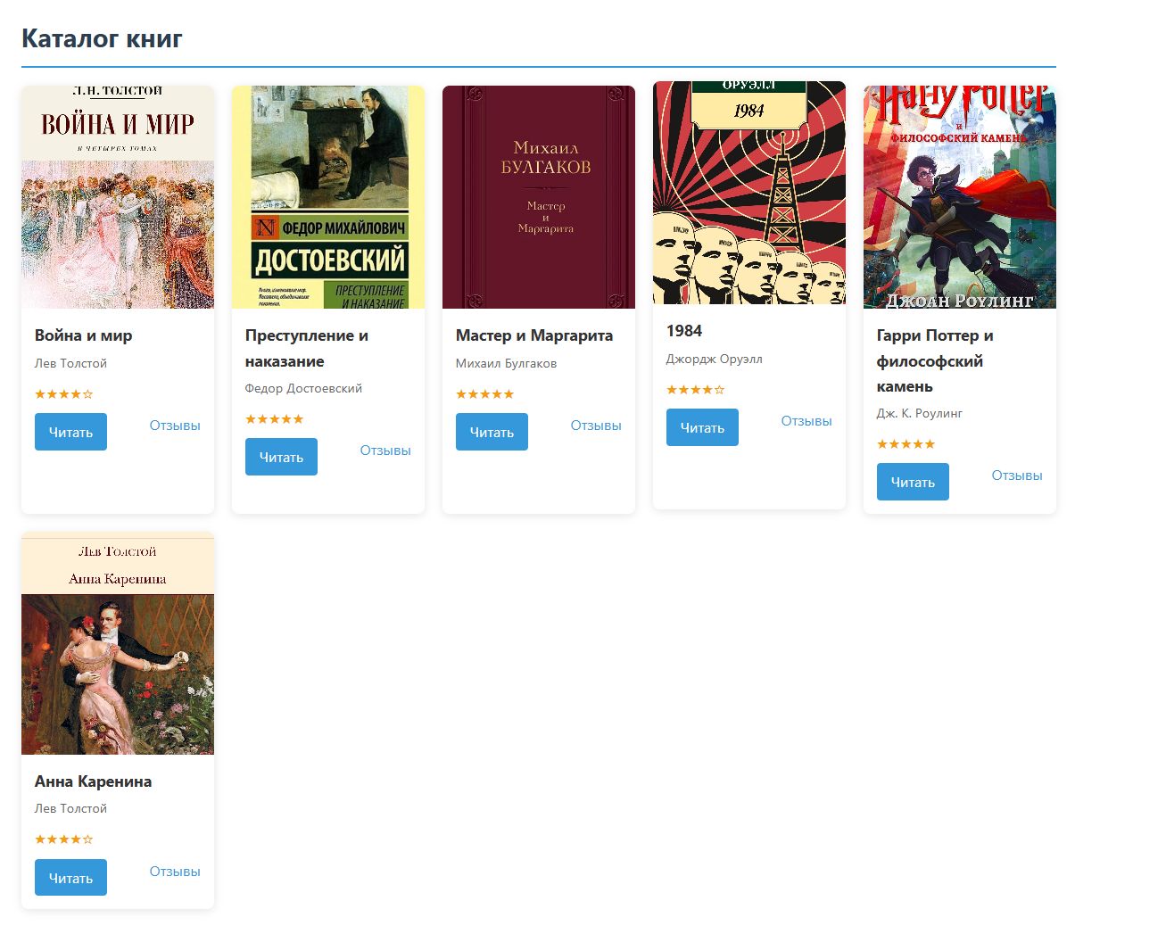

Рис. 2.4 (Раздел «Каталог» на сайте)

**Раздел рекомендаций** — это интеллектуальный элемент интерфейса электронной библиотеки, ориентированный на персонализацию пользовательского опыта. Он предназначен для того, чтобы предлагать пользователю книги, которые могут его заинтересовать, основываясь на предпочтениях, истории чтения, популярных жанрах или ранее просмотренных произведениях. Это значительно повышает вовлечённость, стимулирует интерес к новым книгам и помогает пользователю открывать для себя новые произведения без необходимости длительного поиска.

С визуальной точки зрения, блок оформлен в виде горизонтального ряда карточек книг, каждая из которых содержит обложку, название, автора, рейтинг и кнопку действия. Такой формат делает рекомендации привлекательными и удобно воспринимаемыми. Заголовок «Рекомендуем прочитать» задаёт акцент, а пояснение «Книги, которые могут вам понравиться на основе ваших интересов» подчёркивает персонализированный подход.

Алгоритм рекомендаций может быть реализован по-разному — от простых подборок вручную до сложных систем на основе машинного обучения. Даже в базовой версии этот блок способен существенно улучшить навигацию по сайту и удержание пользователей.

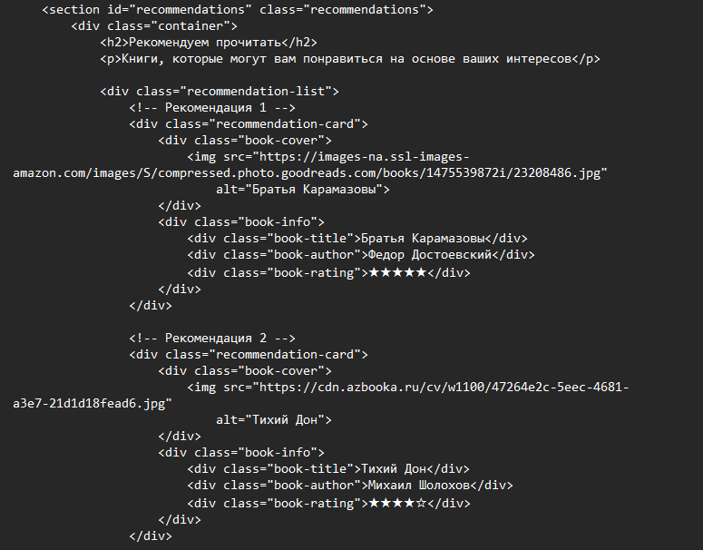

Код для создания секции «Рекомендации»

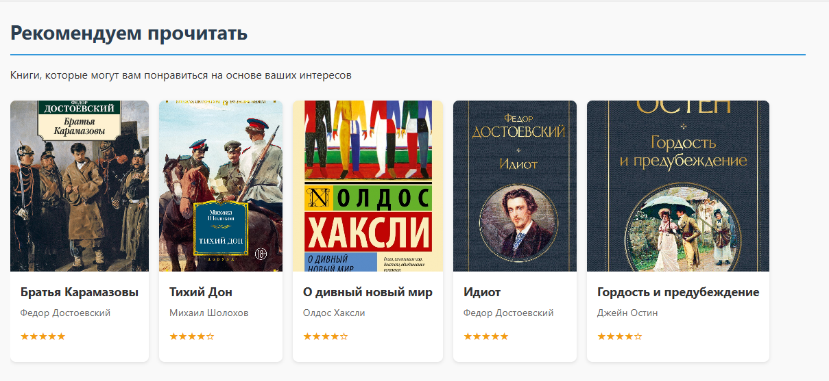

Рис. 2.5 (Раздел рекомендации на сайте)

Блок **отзывов читателей —** это социальная составляющая сайта, которая позволяет пользователям делиться своим мнением о прочитанных книгах. Это не только стимулирует взаимодействие с платформой, но и создаёт живое книжное сообщество, где каждый посетитель может стать участником обсуждения. Отзывы помогают другим пользователям принять решение о выборе книги, получить дополнительную информацию и оценить качество произведения.

Каждый отзыв включает имя или никнейм пользователя, оценку (в виде звёзд), название книги, краткий заголовок и развёрнутый текст отзыва. Также указывается дата публикации, что придаёт достоверность и актуальность. Такая структура позволяет быстро просмотреть ключевую информацию и при желании прочитать подробное мнение.

Отзывы модерируются и структурированы в вертикальном списке, что удобно для восприятия и навигации. Визуальное оформление отзывов выполнено в едином стиле с остальной частью сайта, что создаёт целостный пользовательский интерфейс.

С технической точки зрения, отзывы могут храниться в базе данных, отправляться через формы и отображаться динамически. Возможна реализация фильтров — по книгам, дате, рейтингу, что делает блок ещё более полезным и удобным.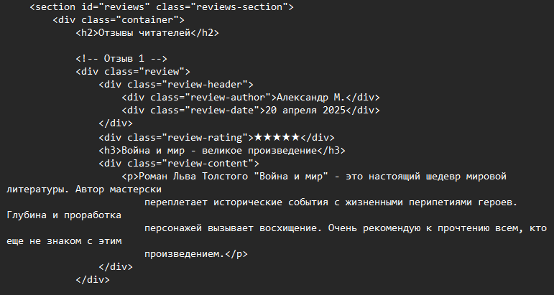

Код для создания раздела «Отзывы»

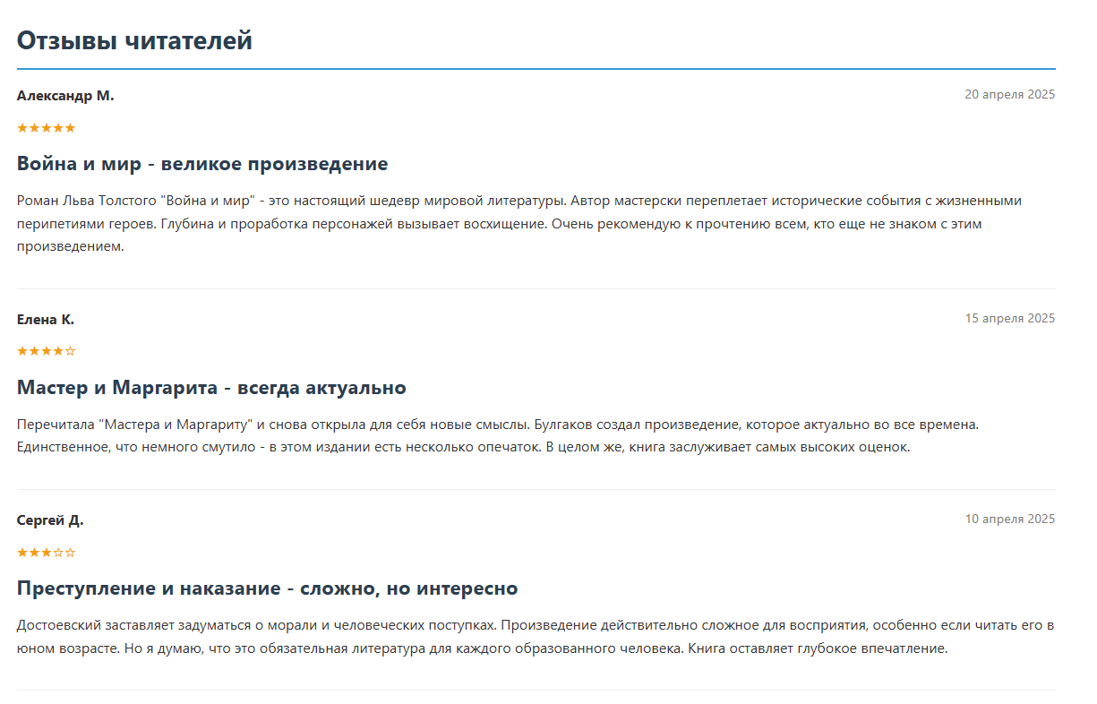

Рис. 2.6 (Раздел отзывов на сайте)

**Раздел «О нас»**

Раздел «О нашей электронной библиотеке» является важным информационным блоком, который играет роль вводной части для новых пользователей. Он помогает сформировать первое впечатление о проекте и служит ориентиром для понимания целей и задач ресурса. Основное назначение этого раздела — познакомить посетителя с концепцией сайта, его миссией, философией и направлением развития.

Содержательно раздел содержит приветственное сообщение и краткий рассказ о том, что представляет собой библиотека. Здесь подчёркивается, что платформа аккумулирует обширную коллекцию литературы различных жанров — от классической и современной прозы до научной фантастики, детективов, бизнес-литературы и научных изданий. Таким образом, акцент делается на многообразие контента и стремление удовлетворить интересы как можно более широкой аудитории.

Также в этом разделе раскрывается миссия проекта — сделать чтение доступным для всех. Это подчёркивается упоминанием удобного интерфейса, системы поиска и возможности обмена мнениями с другими пользователями. Дополнительно даётся уверенность в том, что сайт находится в активной стадии развития: база книг регулярно пополняется, а предложения пользователей по добавлению интересующей литературы принимаются во внимание.

Разработка подобного информационного раздела помогает не только лучше понять проект, но и способствует повышению доверия со стороны аудитории. Это особенно важно для новых пользователей, которые впервые заходят на сайт и формируют своё первое мнение о ресурсе. В курсовом проекте этот блок служит примером реализации клиентоориентированного подхода и качественной пользовательской коммуникации.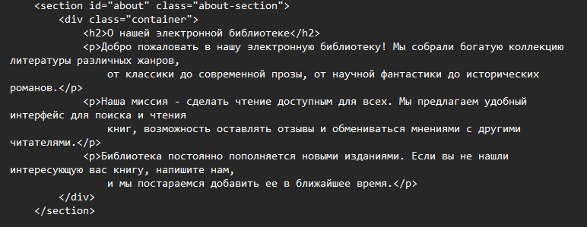

Код для создания секции «О нас»

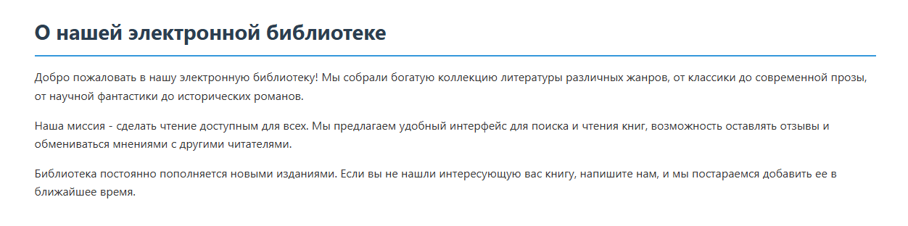

Рис. 2.7 (Раздел «О нас» на сайте)

Нижний блок сайта (**футер**): навигация, жанры и контакты

**Футер** сайта, или нижняя информационная панель, представляет собой один из ключевых элементов пользовательского интерфейса. Его основная функция — предоставить пользователю удобный доступ к основным разделам сайта, а также контактную информацию и дополнительную навигацию. В курсовом проекте футер реализован в трёхколоночной структуре, что обеспечивает логичную и компактную подачу информации.

Первая колонка — «Навигация» — содержит ссылки на важнейшие разделы сайта: каталог книг, рекомендации, отзывы и страницу «О нас». Эти элементы обеспечивают быстрый переход к ключевым функциям библиотеки, даже если пользователь находится в самом низу страницы. Это особенно удобно на страницах с длинным контентом, где прокрутка вверх может быть затруднительной.

Вторая колонка футера — «Жанры» — отображает основные литературные категории, представленные в библиотеке. Это позволяет пользователю сразу перейти к интересующему его жанру, минуя основную структуру меню. Жанровое деление — важный аспект навигации на сайтах с большим объёмом контента, и его размещение в футере повышает общую доступность ресурса.

Третья колонка — «Контакты» — предоставляет сведения для связи с администрацией сайта. Здесь указан email, номер телефона и ссылка на форму обратной связи. Это крайне важно для создания надёжного имиджа платформы: наличие контактов даёт пользователю уверенность в том, что он может обратиться за помощью или оставить отзыв.

Кроме функционального значения, футер также выполняет эстетическую задачу: он визуально завершает структуру страницы и придаёт сайту законченный вид. Чаще всего футер оформляется в контрастном цвете и содержит мелкий шрифт, что делает его ненавязчивым, но информативным.

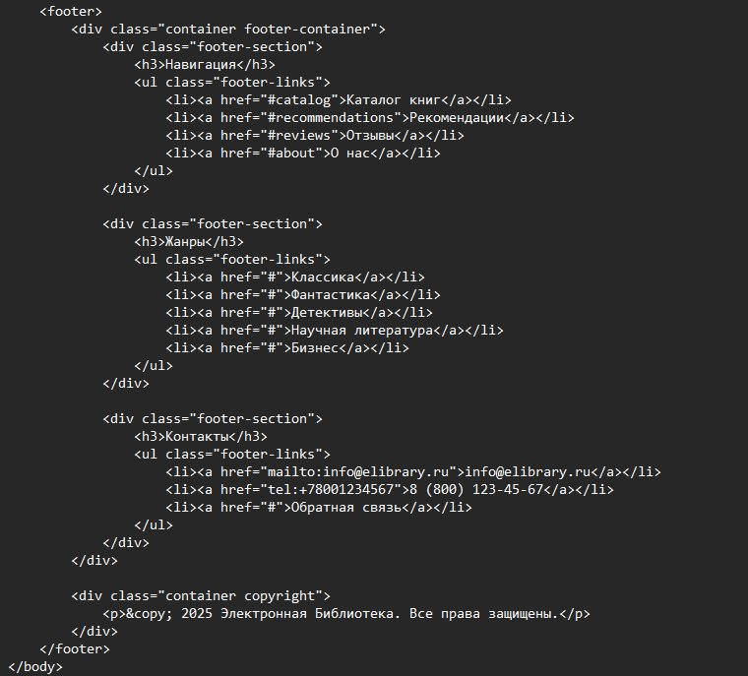

Код для секции «footer»

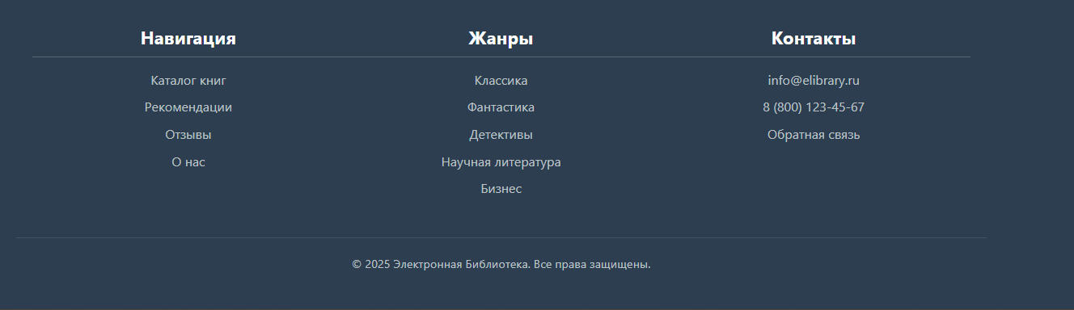Рис. 2.8 (Секция «footer» на сайте)

**ЗАКЛЮЧЕНИЕ**

Разработка онлайн-справочной системы для электронной библиотеки продемонстрировала важность использования современных веб-технологий для создания удобных и функциональных систем, которые могут эффективно помогать пользователям в поиске и использовании информации. В ходе работы был успешно реализован сайт, включающий ключевые функции, такие как поиск книг, фильтрация по жанрам, отображение цен и создание рекомендаций на основе интересов пользователя. Кроме того, была разработана структура сайта и его визуальный стиль, что сделало интерфейс привлекательным и удобным для пользователей.

**СПИСОК ИСПОЛЬЗОВАННОЙ ЛИТЕРАТУРЫ**

* [**https://nubex.ru/blog/seryozha_siroezhkin/sait_html/**](https://nubex.ru/blog/seryozha_siroezhkin/sait_html/)
* [**https://gendalf.ru/news/marketing/sozdanie-sayta-s-ispolzovaniem-html/?srsltid=AfmBOoqRv5PdqHxExCmOnpx4xuYfhcJ95IE63ZQKzcN_YJWOVNQWNta8**](https://gendalf.ru/news/marketing/sozdanie-sayta-s-ispolzovaniem-html/?srsltid=AfmBOoqRv5PdqHxExCmOnpx4xuYfhcJ95IE63ZQKzcN_YJWOVNQWNta8)
* [**https://sky.pro/wiki/html/sozdanie-sajta-na-html-i-css-poshagovoe-rukovodstvo/**](https://sky.pro/wiki/html/sozdanie-sajta-na-html-i-css-poshagovoe-rukovodstvo/)
* [**https://practicum.yandex.ru/blog/kak-sozdat-sayt-s-nulya-poshagovo/**](https://practicum.yandex.ru/blog/kak-sozdat-sayt-s-nulya-poshagovo/)

**ссылка на сайт:** [**https://gkshutterworks.github.io/kursovaya/**](https://gkshutterworks.github.io/kursovaya/)